西南大学
课程实验报告
课程名称 | 高级程序设计 | 班级 | 6班 | 实验日期 | 2021.4.27
姓名 | 严中圣 | 学号 | 222020335220177 | 实验成绩
实验名称 | 检索文档中的字符信息
实  验  目  的  及  要  求 | 实验目的：  编写程序对所给文档中的中英文字符、空格、标点符号等进行检索统计。  实验要求：  - 熟练运用C语言文件打开读写操作；  - 熟练运用C语言循环语句与判断语句；  - 初步掌握C语言指针的使用；  - 自主编写完整算法程序。
实  验  环  境 | 处理器：CPU:Intel(R) Core(TM)i5-10210U CPU 160GHz 2.11GHz  操作系统：Windows 10  编译环境：Vscode  编程语言：C Language
实  验  内  容 | 利用C语言读取一个txt/word文档，对其中的字符进行遍历检索，统计出其中的中英文字符、空格、数字及其他字符的个数。
算  法  描  述  及  实  验  步  骤 | 实验准备：提前准备了文档experiment.txt,其中充满中英文字符，每行不超过1000个字符。  算法描述：  - 首先定义检索函数*Count_file(char *filename,int *statistical_data),其中filename由用户输入，statistical_data表示最后的统计数据数组。  主函数即通过用户输入文件名，再调用Count_file函数最后打印出统计数据。  - 使用fopen()函数打开文件，同若打开失败则通过perror函数输出错误；定义缓冲区buffer[1003]储存每行数据，由于每行字符串长度不超过1000，同时每行结尾会有最多两个字节长度的换行符，而且fgets函数有可还会添加NUL，所以buffer数组长度至少为1003.利用strlen()函数得到该行字符串的实际长度。  - 开始进行循环遍历，循环次数为bufferLen,定义一个变量判断上一个字符是否为空格；若当前读到的字符为空格或制表符，判断上一个字符是否为空格，若不是则单词数+1；由于中文的ASCII码小于0，所以通过这个来判断字符是否为中文，同时一个中文字占据两个字符；再通过条件限制判断数字数以及英文字符数即可。其次，对最后一个单词需单独考虑，由于其后无空格，所以仅需在每行最后判断上一个字符是否为空格即可。每行遍历后各统计变量置零，输出该行统计数据后开始下一轮统计。  - 统计完毕，输出最终的统计数据。
调  试  过  程  及  实  验  结  果 | 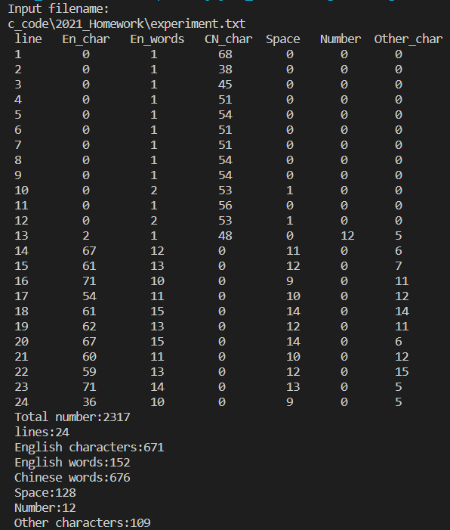  如上图所示，输入文件名后成功输出了各行数据及总统计数据。
总  结 | 本次实验要求对一份文档进行检索统计，充分考察了文件、循环、指针的使用，也让我充分意识到了细节的重要性，同时也提高了我信息检索、代码设计与调试的能力，不失为一次有意义的计算机实验。
附  录代码 | //统计一个文档中的行数，中英文字符数，空格数，数字的个数及其他字符数  #include <stdio.h>  #include <string.h>  int *Count_file(char *filename,int *statistical_data);  int main()  {  char filename[30];  int statistical_data[8]={0,0,0,0,0,0,0,0};  /*statistical_data[0]:行数，data[1]:英文字符数，data[2]:英文单词数,\  data[3]:中文字数,data[4]:空格数，data[5]:数字数，\  data[6]:其它字符数,data[7]:总字符数*/  printf("Input filename:\n");  scanf("%s",filename);  if (Count_file(filename,statistical_data))  {  printf(" Total number:%d\n lines:%d\n English chara\  cters:%d\n English words:%d\n Chinese words\  :%d\n Space:%d\n Number:%d \n Other characters:%d\n",\  statistical_data[7],statistical_data[0],statistical_data[1],\  statistical_data[2],statistical_data[3],\  statistical_data[4],statistical_data[5],statistical_data[6]);  }  else  {  printf("Error!\n");  }  return 0;  }  int *Count_file(char *filename,int *statistical_data)  {  FILE *fp; //对应文件的指针  char buffer[1003]; //定义缓冲区  int bufferLen; //缓冲区中内容的实际长度  int i; //按行读取当前读到第i个字符  char c; //按行读取当前读到的字符  int isLastBlank=0; //判断上一个字符是否为空格  int char_num_en=0; //英文字符数  int word_num=0; //单词数  int word_num_cn=0; //中文字数  int space_number=0; //空格数  int num_number=0; //数字数  int other_char_num=0; //其它字符数  if ((fp=fopen(filename,"rb"))==NULL)  {  perror(filename); //输出错误原因  return NULL;  }  printf(" line En_char En_words CN_char Space Number\  Other_char\n");  while (fgets(buffer,1003,fp)!=NULL) //读取一行数据并存储至缓冲区  {  bufferLen=strlen(buffer); //读取该行字符串的实际长度  for (i=0;i<bufferLen;i++)  {  c=buffer[i];  if (c==' ' || c=='\t') //判断空格及英文单词  {  if (isLastBlank==0)  {  word_num++;  }  isLastBlank=1;  space_number+=1;  }  else if (c!='\n'&&c!='\r')  {  if (c<0)  {  word_num_cn++;  i+=1; //一个中文字符占两个字符  }  else if (c>'0'&&c<'9')  {  num_number+=1;  }  else if ((c>'A'&&c<'Z')||(c>'a'&&c<'z'))  {  char_num_en+=1;  }  else  {  other_char_num+=1;  }  isLastBlank=0;  }  }  !isLastBlank && word_num++; //判断每行的最后一个单词  isLastBlank=0;  statistical_data[0]++; //行数+1  statistical_data[1]+=char_num_en;  statistical_data[2]+=word_num;  statistical_data[3]+=word_num_cn;  statistical_data[4]+=space_number;  statistical_data[5]+=num_number;  statistical_data[6]+=other_char_num;  statistical_data[7]+=bufferLen;  printf(" %-10d%-10d%-10d%-10d%-8d%-8d%-10d\n",\  statistical_data[0],char_num_en,word_num,word_num_cn,\  space_number,num_number,other_char_num);  char_num_en=0;word_num_cn=0;word_num=0;  space_number=0;num_number=0;other_char_num=0; //置0开始读取下一行  }  return statistical_data;  }  实验所用文档：  